Студенческие общественные объединения как механизм диверсификации финансирования университета
Student's public associations as mechanism diversifications of financing of university

В.А. Смирнов
Vladimir A. Smirnov
ФГБОУ ВПО Костромская ГСХА
Federal state-financed educational institution of higher professional education «Kostroma State Agricultural Academy».
156530, Костромская область, п. Караваево
e-mail: kano_igt@mail.ru
А.Ф. Иванова
Aleksandra F. Ivanova
ФГБОУ ВПО Костромской ГСХА
Federal state-financed educational institution of higher professional education “Kostroma State Agricultural Academy”.

Аннотация.
В статье анализируются особенности проектной деятельности студенческих общественных объединений. Авторы рассматривают студенческие общественные объединения как один из механизмов диверсификации финансирования небольших региональных университетов. Оценивая уровень привлекаемых объединениями финансовых средств, авторы делают вывод о возможности использования таких объединений для расширения финансирования университетских проектов и необходимости расширения активности подобных студенческих объединений.
Summary.
In article features of design activity of student's public associations are analyzed. Authors consider student's public associations as one of mechanisms of diversification of financing of small regional universities. Estimating the level of the financial means raised by associations, authors draw a conclusion about possibility of use of such associations for expansion of financing of university projects and need of expansion of activity of similar student's associations.
Ключевые слова: диверсификация финансирования, университет, студенческое общественное объединение, проектная деятельность, грант.
Keywords: financing diversification, university, student's public association, design activity, grant.

Введение
Одним из результатов образовательной политики российского государства последних лет является стратификация российских университетов, выделение в образовательном пространства «зон» стремительного развития (федеральные университеты, национальные исследовательские университеты) и «зон» депривации (небольшие региональные вузы, ведомственные вузы и т.д.). Анализ финансовой устойчивости вузов, проведенный нами ранее [1], демонстрирует тот факт, что сегодня целый ряд университетов, находящихся в «зоне» депривации, фактически лишены возможностей для развития собственной образовательной, научной, социальной базы. Снижение государственного финансирования, которое особенно существенно сократилось в 2015 году, низкий уровень регионального финансирования научных исследований и разработок, типичный для целого ряда российских регионов, отсутствие внутренних ресурсов для коммерциализации научных идей и продуктов – все это ставит вопрос о «выживании» целого сегмента российского образовательного пространства. Безусловно, можно соглашаться с мнением, что количество вузов в нашей стране чрезмерно и требует своего сокращения, а так же с тем, что «новые» университеты – федеральные и национальные исследовательские, наряду с «гигантами» российского классического и технического образования смогут полностью обеспечить спрос на образовательные услуги, как на внутреннем, так и на внешнем рынке. В то же время, как мы уже отмечали ранее [2], региональный университет сегодня не только пространство для реализации образовательных программ и организации досуга студентов. Это еще и важнейший социокультурный институт для конкретной территории, зачастую выполняющий роль площадки для интеграции регионального и местного сообщества, механизма снижения социальной напряженности. Особенно важным может оказаться данный факт в современных экономических условиях, когда определенная часть сельской, провинциальной молодежи не сможет «выехать» для получения высшего образования в мегаполис или столицу и будет ориентироваться при выборе высшего учебного заведения на региональные университеты.
В этой ситуации встает вопрос о поисках дополнительных источников финансирования деятельности вузов, находящихся в «зоне» депривации. В данном контексте представляется уместным обратиться к одному из теоретических конструктов Мишеля де Серто, названного им «уловки слабых» [3], который позволяет взглянуть на российские университеты в «зоне» депривации, не только с позиции обреченности, но и с позиции тех возможностей, которые имеются сегодня у них для собственного развития. Если образовательная политика государства имеет четкую направленность на поддержку ведущих университетов, способных продемонстрировать качественные результаты в ближайшие несколько лет, тогда каковы сегодня возможности, «уловки» тех вузов, которые оказались в менее выигрышной позиции?
Представляется, что ответы на данный вопрос нужно искать за рамками традиционных методов и технологий, используемых как в западном, так и отечественном образовательном пространстве. Действительно, такие технологии как малые инновационные предприятия вузов, как показывает наш анализ [4], становятся эффективным инструментом коммерциализации научных разработок при условии серьезной научной базы, длительной истории исследований, что отсутствует в большей части депривированных российских вузов. Попытки решения проблем финансирования университетов посредством создания фондов целевого капитала требуют с одной стороны, наличия в социокультурном пространстве региона серьезных стейкхолдеров, с другой достаточно длительного периода накопления и расширения эндаумента до тех пор, пока он не начнет приносить стабильный доход.
В этой ситуации, нам представляется, что одним из источников диверсификации финансирования небольших региональных вузов сегодня может стать активное использование возможностей государственной системы поддержки российских некоммерческих организаций. Безусловно, такое решение является ни чем иным как «уловкой слабых», в то же время данный подход ни чем не хуже многих других используемых сегодня российскими университетами, находящимися в «зоне» депривации. Отметим, что реализация любой стратегии диверсификации финансирования университета предполагает жесткое выделение в его деятельности ключевых процессов, требующих финансирования, а так же переход администрации вуза на проектный стиль мышления, предполагающий, с одной стороны, дискретность управления (от проекта к проекту), с другой – высокой уровень управленческой рефлексии, способной «связать» отдельные проекты в системную политику развития университета. При таком подходе оказывается возможным частично финансировать отдельные учебные, научные, социальные проекты университета как некоммерческие проекты, через систему студенческих общественных объединений. Безусловно, такой подход не позволит учесть полученные грантовые средства на счете университета и тем самым повысить мониторинговые показатели доходности вуза в перерасчете на одного преподавателя, в то же время он может повысить качество того или иного процесса, тем самым повысив общий уровень конкурентноспособности вуза на региональном и зачастую общероссийском уровне.
В рамках настоящей статьи, мы проанализируем потенциал современных студенческих общественных объединений, оценим их проектную и грантовую активность, сделав вывод о перспективах использования данного ресурса для диверсификации финансирования российских университетов, находящихся в «зоне» депривации. В основу статьи положен анализ реестра некоммерческих организаций России [5], а также контент-анализ грантовых заявок, представленных студенческими общественными объединениями на конкурсы в рамках Президентских грантов (2 конкурса в 2013 году и 3 конкурса в 2014 году) [6]. Общее число проанализированных грантовых заявок, представленных на указанные конкурсы студенческими общественными объединениями, составило 519 заявок.
Студенческие общественные объединения в современной России
Прежде чем переходить к анализу грантовой активности студенческих общественных объединений, изучим их количество, региональную представленность, организационно правовые формы.
Анализ реестра общественных некоммерческих организаций позволяет констатировать тот факт, что число зарегистрированных студенческих объединений сегодня не так значительно, если учесть общее число некоммерческих организаций в нашей стране, составляющее более 270000 организаций. Так в частности, на начало 2015 года, число организаций, в названии которых явно указана принадлежность объединения к студенчеству, составляет 887 объединений. Напомним, что это объединения, имеющие статус юридического лица и, соответственно, имеющие возможность принимать участие в различных конкурсах и грантовых программах.
Представляет интерес анализ организационно-правовых форм, в которых сегодня существуют студенческие общественные объединения (Диаграмма 1).
Диаграмма 1 Организационно-правовые формы студенческих общественных объединений

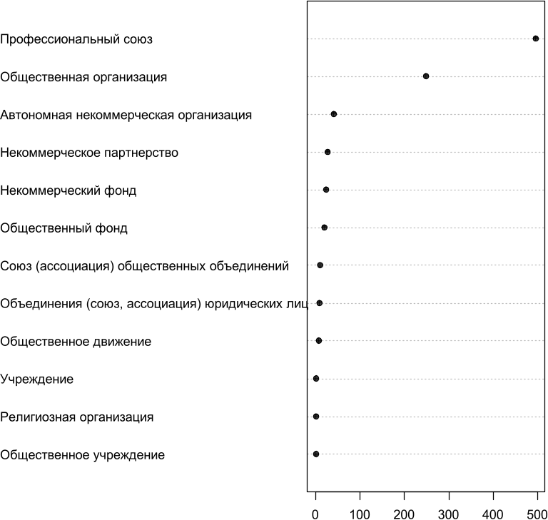

Как можно видеть, доминирующими видами студенческих объединений являются студенческие профсоюзы и общественные организации, значительно меньшее число объединений созданы в виде автономных некоммерческих организаций. При этом можно наблюдать две «волны» увеличения численности студенческих профсоюзов и общественных организаций. Первая такая волны приходится на 2002-2003 годы, что, по всей видимости, связано с внесением изменений в Федеральный закон от 19.05.95 №82-ФЗ «Об общественных объединениях», на основании которых должна была произойти перерегистрации всех действующих на тот момент общественных объединений, как зарегистрированных, так и не имеющих статуса юридического лица. Вторая волна начинается с 2010 года, когда происходит увеличение именно общественных организаций студенчества. Представляется, что данный факт тесным образом связан с постепенной институционализацией государственной системы грантовой поддержки некоммерческих организаций в нашей стране, появлением таких механизмов, как выделение субсидий социально-ориентированным НКО (через Министерство экономического развития РФ), а также Президентских грантов, направленных на поддержку деятельности общественных объединений, имеющих статус юридического лица.
Не вдаваясь в глубокий анализ различий данных организационно-правовых форм, в контексте нашего исследования, отметим лишь тот факт, что студенческие профессиональные союзы, в большинстве случаев ориентированы на очень конкретный и узкий круг задач и вряд ли могут рассматриваться как активный участник разнообразных грантовых конкурсов. В этой ситуации, основное внимание с позиции диверсификации финансирования университета должно быть сконцентрировано на студенческих общественных организациях, чья проектная деятельность является более вариативной и разноплановой, нежели деятельность профсоюзов.
Обратимся к анализу количественной представленности студенческих общественных организаций в разных регионах России. На диаграмме 2 выделены субъекты РФ, где число зарегистрированных студенческих общественных организаций, равно или превышает десять.

Диаграмма 2 Студенческие общественные объединения в регионах РФ
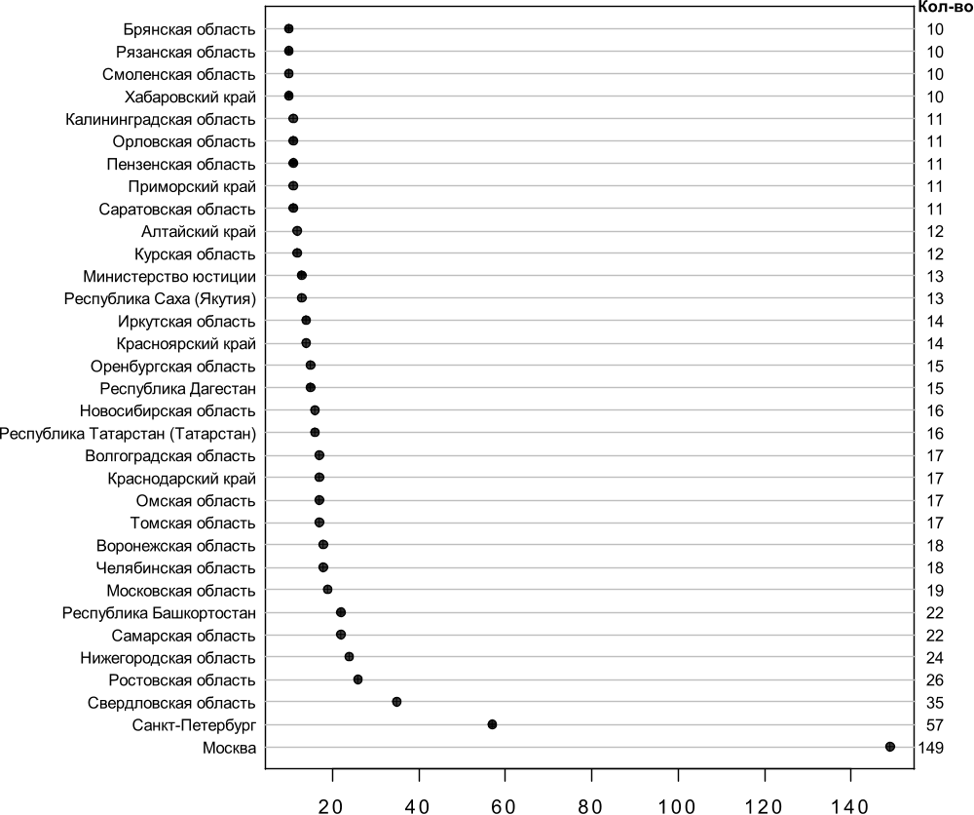
Доминирующие позиции по числу зарегистрированных студенческих организаций занимают Москва и Санкт-Петербург, более 20 студенческих объединений действует в Свердловской, Ростовской, Нижегородской, Самарской областях, Республике Башкортостан. Отметим, что такая географическая локализация наглядно демонстрирует тот факт, что студенческие общественные объединения не рассматриваются сегодня администрациями региональных университетов, как возможные партнеры при реализации образовательной, научной и социальной политики вуза. Действительно, целый ряд достаточно проблемных, с точки зрения финансирования, регионов [1] не представлен на данной диаграмме. При этом, отметим тот факт, что число общероссийских студенческих организаций на сегодняшний день составляет 13 объединений, что так же представляется незначительным.

Направления проектной активности студенческих общественных объединений
Анализ направлений проектной деятельности студенческих общественных объединений позволит нам сделать выводы о тех университетских процессах, в финансирование которых уже сегодня в той или иной степени вовлечены студенты. Для исследования данного вопроса, нами был проведен количественный контент-анализ названий грантовых заявок представленных на конкурсы Президентских грантов (диаграмма 3). Все направления проектной деятельности были разделены нами на три большие группы, критерием разделения стала ключевая функция (учебная, научная, социальная («третья»)), на реализацию которой направлен тот или иной проект студенческой общественной организации, представленный на конкурс.

Диаграмма 3 Направленность проектной активности студенческих
общественных объединений, %

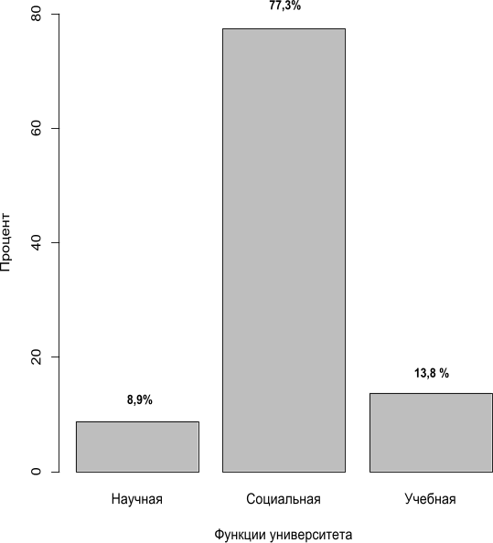
Если рассматривать проектную активность студенческих общественных объединений в рамках парадигмы «трех функций университета» (учебная, научная, социальная), то можно видеть, что в деятельности объединений доминирует именно социальная функция. Такая ситуация достаточно легко объяснима. Безусловно, именно «третья» функция вуза, в наименьшей степени регламентирована и именно внеучебная работа в большинстве случаев является содержанием собственно студенческой активности. К социальной функции мы отнесли все проекты, направленные на развитие студенческого добровольчества, самоуправления, студенческих трудовых отрядов, создание разнообразных творческих и креативных событий (фестивали, концерты и т.д.), вовлечение различных региональных и местных стейкхолдеров в коммуникацию со студенческим сообществом. Если говорить о социальной функции применительно к теме диверсификации финансирования университета, то ранее мы отмечали, что социальная функция вуза может рассматриваться как эффективный механизм интеграции в региональные сообщества, и формирование в них интереса к другим «продуктам» вуза – образовательным программам, научным исследованиям и т.д. [1]. Кроме этого, финансирование проектов в социальной сфере через систему студенческих общественных объединений позволяет повысить качество внеучебной работы, создать новые площадки для усвоения студенчеством широкого спектра востребованных современностью социокультурных компетенций. Безусловно, нельзя упускать из внимания и тот факт, что «перенесение» значительной части финансовой нагрузки по реализации задач внеучебной, воспитательной работы в вузе на студенческие общественные объединения и грантовые средства позволяет университету «высвобождать» дополнительные финансовые ресурсы, например, на увеличение размера стипендий для студентов, что в свою очередь, повышает мотивацию к учебной и научной деятельности.
Важно и то, что при анализе проектной направленности студенческих общественных объединений, можно наблюдать тот факт, что определенная их часть ориентирована на решение учебных и научных задач. К учебным проектам относятся различные формы неформального образования (тренинги, образовательные лагеря и т.д.), новые формы организации учебной практики, проекты в сфере студенческой мобильности. Среди проектов отнесенных нами к научной функции доминируют проекты создания в вузах различных студенческих научных площадок, проведение конференций в самых разных форматах, научные дискуссии и обсуждения. Таким образом, можно констатировать тот факт, что студенческие общественные организации, участвуя в различного рода конкурсах, в той или иной степени вовлечены в реализацию ключевых функций университета. Безусловно, стоит отметить, что на сегодняшний день эта активность ограничена и, по всей видимости, требует своего развития, но сам факт ее присутствия позволяет говорить о недостаточно раскрытом потенциале данной формы диверсификации финансирования университетов, находящихся сегодня в «зоне» депривации.
Заканчивая данный сюжет, стоит отметить еще один важный момент. Действительно, при всем желании студенческие общественные объединения не смогут занять доминирующего положения при повышении финансовой устойчивости вуза и тот факт, что привлекаемые грантовые средства не фиксируются на счетах университета, о чем мы говорили выше, оказывает существенное влияние на администрацию вуза при попытке рассмотреть некоммерческую организацию как инструмент диверсификации вузовского финансирования. Нам представляется, что и в данном аспекте не все так однозначно как может показаться на первый взгляд. Действительно, получая грантовое финансирование, например, на проведение образовательного форума для студенчества региона, практически ни что не мешает лидерам студенческого общественного объединения привлечь в качестве экспертов, модераторов, спикеров преподавателей собственного университета, заключив прямой договор между организацией и вузом, тем самым создав условия не только для интеграции вуза в региональное пространство, но и для увеличения реального финансирования университета из внебюджетных источников. Безусловно, за счет использования возможностей и потенциала студенческих общественных объединений нельзя осуществить многомиллиардные инвестиции в развитие вуза, тем не менее, это один из возможных и на сегодняшний день слабо используемых источников диверсификации финансирования небольших региональных университетов.
Оценка финансового потенциала проектной активности студенческих общественных объединений
Говоря о студенческих общественных объединениях как возможном механизме диверсификации финансирования небольших региональных университетов, мы должны хотя бы примерно оценить экономический потенциал проектной деятельности этих объединений. Для этого, мы проанализируем объем грантового финансирования, полученного студенческими общественными объединениями в рамках конкурса Президентских грантов в 2013-2014 годах.
Отметим, что по итогам пяти анализируемых конкурсов минимальный размер гранта, полученного студенческими общественными объединениями, составил 120000 рублей, максимальный – 11 млн. рублей, среднее значение – 2 млн. 389 тыс.рублей, медианное значение – 1 млн. 900 тыс.рублей. Уже на основании первичного анализа можно сделать вывод о том, что размах грантового финансирования проектов студенческих общественных объединений достаточно велик. Это, с одной стороны, позволяет говорить о разном уровне студенческих проектов, с другой же, дает возможность видеть в проектной активности студенческих объединений серьезный источник финансирования деятельности вуза в том или ином направлении. Так, в частности, максимальный размер гранта, полученного студенческим общественным объединением, всего на 2 млн. рублей меньше объема финансирования НИОКР за 2014 год, полученного из внешних источников в вузе, где работает автор. Безусловно, это, достаточно, условное сравнение, тем не менее, оно ярко демонстрирует потенциал и возможности активного грантового участия общественных объединений студентов для повышения качества реализации тех или иных процессов, протекающих в университете.
Обратимся к анализу распределения грантового финансирования студенческих общественных объединений с точки зрения количества и размеров гранта. В данном случае, мы разделили весь объем грантового финансирования, полученного студенческими общественными объединениями по итогам пяти Президентских конкурсов на несколько интервалов (Диаграмма 4).

Диаграмма 4 Распределение грантового финансирования по количеству и размеру гранта

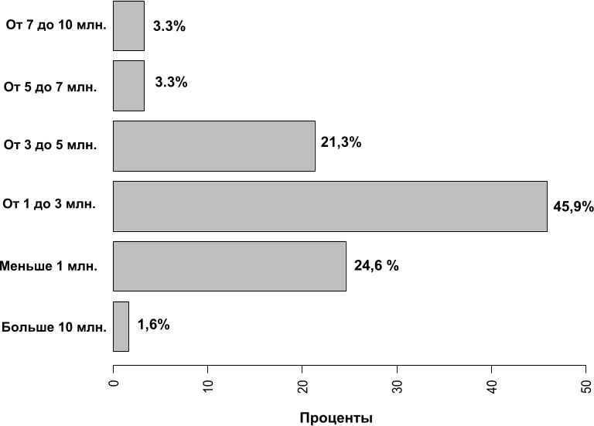

Как наглядно видно на диаграмме, основное число грантов, полученных студенческими общественными объединениями, сосредоточено в интервале от одного до трех миллионов рублей. В то же время, объем грантов в размере более трех миллионов рублей получили почти 30 % студенческих объединений. Таким образом, можно констатировать тот факт, что более 70% студенческих грантов превышают один миллион рублей. При этом, объем действительно достаточно серьезных грантов (свыше пяти миллионов рублей) составляет чуть более 8%.
Если рассматривать полученную студенческими общественными объединениями грантовую поддержку как инструмент диверсификации финансирования отдельных направлений функционирования университета, то можно указать, что даже средние гранты (от одного до трех миллионов рублей) позволяют в условиях небольших регионов решать достаточно серьезные учебные, исследовательские, социальные задачи университета. Так, например, порядка трех миллионов рублей выделяется сегодня небольшим региональным университетом на осуществление воспитательной и социальной работы со студенчеством. Безусловно, частичное или полное переложение данной категории затрат на грантовое финансирование уже является серьезным шагом в направлении повышения экономической устойчивости вуза. Приведем еще один пример. Сегодня средний грант на осуществление научного исследования РГНФ составляет порядка 600 тысяч рублей в год. Регистрируя студенческое научное общество, как общественную организацию, вуз получает, с одной стороны, возможность увеличить объем финансирования студенческой науки, а с другой, в режиме реальной деятельность сформировать у молодых исследователей установку на коммерциализацию собственных научных идей и проектов через самые разные источники и формы финансирования.
Важно и то, что в университете может быть зарегистрировано не одно студенческое объединение, при этом число грантовых конкурсов для некоммерческих организаций в нашей стране сегодня достаточно велико. Создание условий для регистрации студенческих объединений, клубов, научных обществ позволяет дифференцировать разные направления студенческой активности и привлекать дополнительные ресурсы под самые разные университетские процессы. Безусловно, такая активность требует системной работы со студенчеством, вовлечения его в процессы разработки стратегии развития вуза, проведение комплекса неформальных образовательных программ по написанию заявок на грантовые конкурсы и т.д.
Заключение
Трансформация системы высшего образования в России ставит перед небольшими региональными вузами целый ряд серьезных вызовов, требующих адекватного ответа. Одним из таких вызовов является существенное сокращение государственного финансирования университетов, что ведет к сокращению возможностей для развития материально-технической базы вуза, и соответственно, к снижению качества образования и привлекательности вуза в целом.
В этой ситуации возникает потребность в поиске нестандартных форм и источников финансирования деятельности вуза, системной политике, направленной на диверсификацию финансирования. Нам представляется, что на сегодняшний день, региональными университетами, практически не актуализированы возможности получения ресурсов через систему грантовой поддержки российских некоммерческих организаций. Как наглядно продемонстрировало наше исследование, сегодня в пространстве России существует определенное число зарегистрированных студенческих общественных объединений, при этом лишь незначительная часть из них принимает участие в различного рода грантовых конкурсах и получает финансирование на реализацию своих проектов. Те же организации, которые делают это на системной основе, имеют возможность получать (по итогам анализа только одной грантовой площадки) в среднем от одного до трех миллионов рублей на реализацию одного конкретного проекта в рамках своей деятельности. Проведенный анализ позволяет констатировать тот факт, что сегодня у региональных университетов имеется серьезный потенциал для расширения финансирования собственной деятельности через создание дифференцированной системы студенческих общественных объединений по разным направлениям (образовательный процесс, наука, социальная деятельность), вовлечение их в проектную, грантовую активность.
Список литературы:
- Смирнов В.А. Интеграция университета в региональные процессы: возможные стратегии и ключевые факторы риска // Университетское управление: практика и анализ, №6. 2014. С. 57-68
- Смирнов В.А. Методика оценки интеграции вуза в региональный процессы // Alma Mater (Вестник высшей школы), №11.2013. с. 13-18
- Серто Мишель де Изобретение повседневности. 1. Искусство делать / Мишель де Серто; пер. с фр. Д. Калугина, Н. Мовниной. — СПб. : Издательство Европейского университета в Санкт-Петербурге, 2013. —330 с.
- Смирнов В.А. Малые инновационные предприятия российских вузов: особенности становления и ключевые противоречия // Социология образования. №3. 2015. С. 21-35
- http://minjust.ru/ru/activity/nko
- https://grants.oprf.ru/

List of references:
1. Smirnov V.A. Integration of university into regional processes: possible strategy and key risk factors//University management: practice and analysis, No. 6. 2014. Page 57-68
2. Smirnov V.A. Metodik of an assessment of integration of higher education institution in regional processes//Alma Mater (The bulletin of the higher school), No. 11.2013. page 13-18
3. Serto Michel de Izobretenie of daily occurrence. 1. To do art / Michel de Serto; the lane with fr. D. Kalugin, N. Movnina. — SPb.: Publishing house of the European university in St. Petersburg, 2013. — 330 pages.
4. Smirnov V.A. Small innovative enterprises of the Russian higher education institutions: features of formation and key contradictions//education Sociology. No.3. 2015. Page 21-35
5. http://minjust.ru/ru/activity/nko
6. https://grants.oprf.ru/

Справка об авторах.
Смирнов Владимир Алексеевич, доктор социологических наук, доцент, проректор по воспитательной и социальной работе ФГБОУ ВПО Костромской государственной сельскохозяйственной академии.
Vladimir A. Smirnov, doctor of sociological sciences, senior lecturer, Vice-rector for education and social activity of Federal state-financed educational institution of higher professional education “Kostroma State Agricultural Academy”.
Смирнов В.А. имеет 75 научных и научно-методических работ, из них две монографии, 25 публикаций в журналах из списка ВАК, в изданиях системы индекса цитирования (РИНЦ) – 25. Сфера научных интересов – провинциальная молодежь, региональная молодежная политика, жизненные стратегии и практики молодежи российских регионов, инновационные технологии социальной и воспитательной работы с молодым поколением, трансформация высшего образования в России
Контактный телефон: (4942) 657040, 89108085691
E-mail: kano_igt@mail.ru
Почтовый адрес: 156013, г. Кострома, пр-т Мира, д. 56, кв.8

Иванова Александра Федоровна, аспирант кафедры философии, истории и социально-гуманитарных дисциплин ФГБОУ ВПО Костромской ГСХА
Aleksandra F. Ivanova, post-graduate student of Federal state-financed educational institution of higher professional education “Kostroma State Agricultural Academy”.

Ознакомлены с договором и принимаем его условия.
В.А. Смирнов
А.Ф. Иванова

Статья подготовлена в рамках исследовательского проекта «Университет и сообщества: европейский опыт и российские практики», при финансовой поддержке РГНФ (№ заявки 13-03-00060)

